使用vsphere client 克隆虚拟机

免费的VMWare ESXi5.5非常强大，使用ESXi经常会遇到这样的问题，我需要建立多个虚拟机，都是windows2008操作系统，系统一个一个安装很麻烦。

VMware ESXi、VMware vCenter Server 和 vSphere Client，它们分别是 vSphere 的虚拟化层、管理层和接口层。作为接口层的vSphere Client客户端并不提供克隆虚拟机的功能，需要安装vCenter管理ESXi才有这一功能。虽然如此，但是我们可以以手动的方式完成这项工作

下面是克隆“windows2008”这台虚拟机的操作过程：

1、进入vSphere client，关闭需要克隆的虚拟机windows2008

2、选中ESXi服务器主机，在右侧点击“配置”选项卡，选择存储器，右侧的存储器名称上点右键，选择“浏览数据存储”

[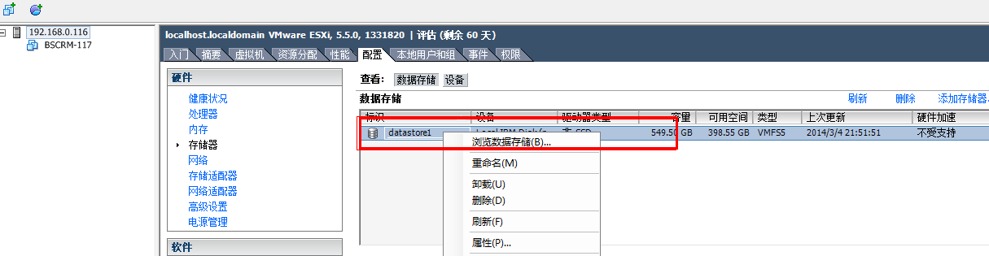](http://www.zrqblog.org/wp-content/uploads/2014/03/vmvsphere01.png)

3、新建文件夹BSCRM118(这个名字自己随便命名），进入BSCMR117(被克隆系统文件夹）文件夹，把BSCRM-117.vmx和BSCRM-117.vmdk这两个文件复制到文件夹BSCRM118下，复制过程还比较快，50GB的磁盘，大概不到5分钟。

[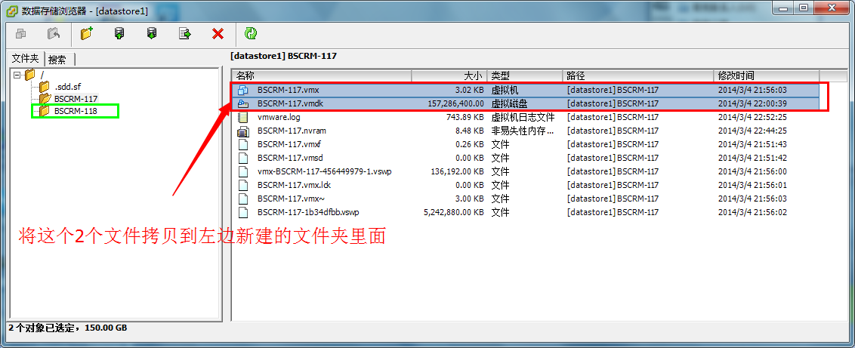](http://www.zrqblog.org/wp-content/uploads/2014/03/VMvsphere02.png)

4、复制完成后，在BSCRM-117.vmx文件上点右键，选择“添加到清单”，弹出提示。

[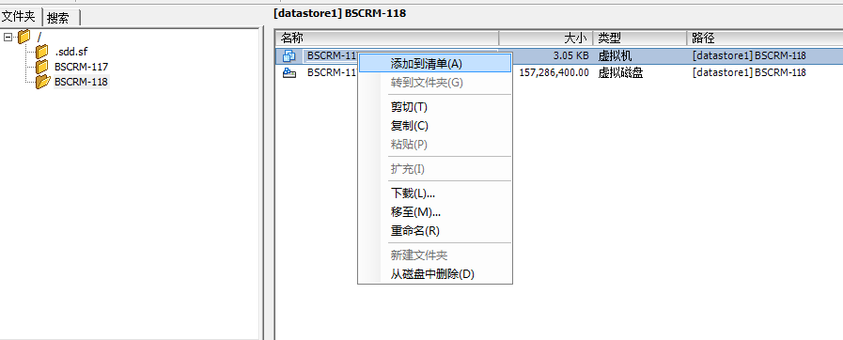](http://www.zrqblog.org/wp-content/uploads/2014/03/VMvsphere03.png)

5、输入虚拟机的名称，如bscrm118。

6、回到vsphere client，右键点击虚拟机选择－电源－》打开电源，点击摘要，如图

询问这个虚拟机是移动的还是复制的，选择“I coyied it”，确定。

[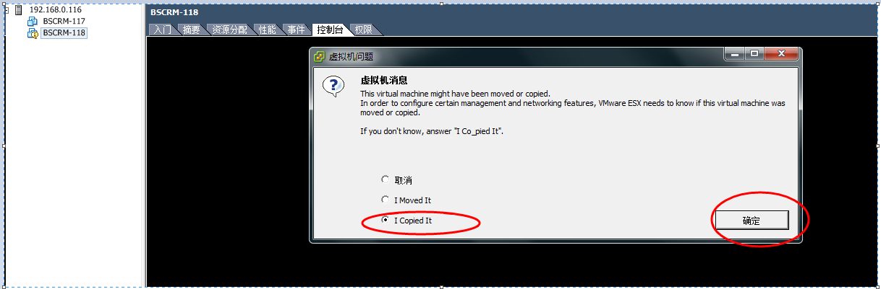](http://www.zrqblog.org/wp-content/uploads/2014/03/VMvsphere04.png)

7、至此手动克隆完成。克隆出来的虚拟机与源虚拟机环境配置完全相同，包括IP地址、用户名口令等，需要手动更改。

这是在同一台ESXi服务器下做的克隆操作，如果在不同的ESXi服务器之间做克隆操作呢？那么就需要把文件复制到不同的ESXi服务器。在网上搜了一下，复制的方法有说用移动存储设备，有说用FTP，但是我觉得用SCP命令最方便。下面是我的迁移操作过程：

1、SSH登到ESXi服务器上，首先需要找到源虚拟机文件，路径很奇怪，可以用df -h查看一下文件系统及空间占用的情况。

找到文件系统名为vmfs3的挂载路径，或者以空间占用的情况来判断虚拟机文件存放的路径应该是/vmfs/volumes/4f4f4f94-9c9152ca-c226-842b2b1419f1

2、在这个路径下找到BSCRM-117.vmx和BSCRM-117.vmdk这两个文件，执行scp命令将文件复制到目标服务器的相应目录下，这个过程比较漫长，我用了大概2小时左右，当然如果是做过快照的虚拟机还需要复制快照文件，

3、然后在vSphere client中执行“添加到清单”就可以了。